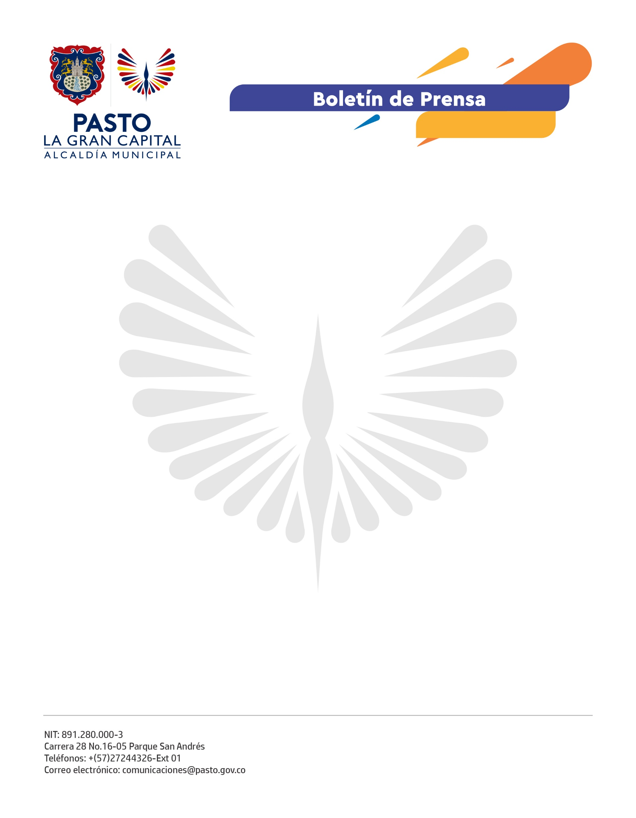
No. 401
2 de septiembre de 2021

ALCALDÍA DE PASTO PARTICIPA EN LA FERIA TURÍSTICA EN LA CIUDAD DE POPAYÁN

Con el objetivo de fortalecer la promoción e incentivar la reactivación económica del municipio, la Alcaldía de Pasto participó como invitado especial de la feria “Cauca Turística vibrante y cautivante” realizada por la Asociación Hotelera y Turística de Colombia, Cotelco Cauca, desarrollada en el Centro Comercial Campanario.

La articulación realizada por la Secretaría de Desarrollo Económico busca generar un encadenamiento estratégico con el departamento del Valle, incrementar la visibilidad de Pasto como capital turística del sur, posicionar e impulsar al sector.

“Me parece que es importante mantener este tipo de actividades porque nos permite fortalecer el turismo a nivel nacional y realizar esta cadena de valor que nos beneficia a todos”, explicó la asistente a la feria, Natalia Restrepo.

En el encuentro estuvieron presentes el Subsecretario de Turismo, Juan Pablo Izquierdo, la representante de la Asociación de Guías de Turismo de Nariño, Lola Olave y el representante de la agencia de viajes Valk Tour, Diego Bolaños.

“Estos espacios favorecen nuestras ganas de trabajar por un turismo sostenible y responsable, además porque es una oportunidad para dar a conocer nuestro territorio y todo su potencial”, afirma la representante de la Asociación de Guías de Turismo de Nariño, Lola Olave.

La articulación con los prestadores de servicios turísticos dinamiza la economía regional, pues esta vitrina permite ofrecer los servicios fuera de Pasto y fortalecer el turismo receptivo del municipio.

“Cumplimos la cita en esta vitrina turística para dar a conocer al mundo lo que somos como capital de la región Pacífico, y esto a su vez, nos permite enseñar toda la riqueza natural y cultural con que contamos”, concluyó el subsecretario de Turismo, Juan Pablo Izquierdo.

